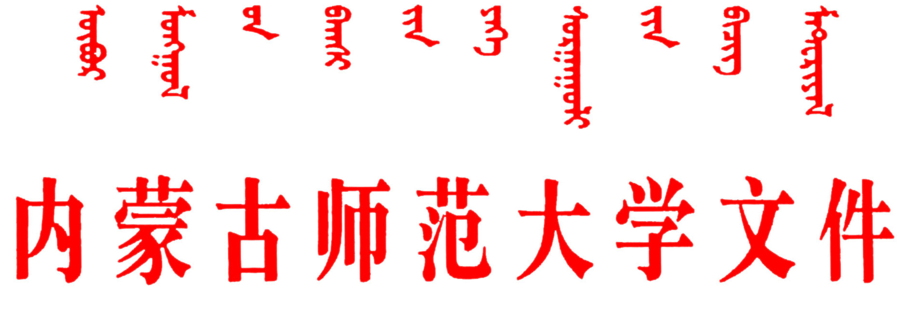
校发〔2014〕53号
关于印发《内蒙古师范大学研究生
国家助学金管理办法》的通知
各学院、各部门：
根据财政部、国家发展和改革委员会、教育部《关于完善研究生教育投入机制的意见》（财教〔2013〕19号），财政部、教育部《关于印发〈研究生国家助学金管理暂行办法〉的通知》（财教〔2013〕220号）和自治区财政厅、发展和改革委员会、教育厅《关于完善研究生教育投入机制有关政策的通知》（内财教〔2013〕974号）等精神，学校结合实际，制定了《内蒙古师范大学研究生国家助学金管理办法》，现印发执行。
特此通知
附件：内蒙古师范大学研究生国家助学金管理办法（试行）
2014年7月24日
附件
内蒙古师范大学研究生国家助学金管理办法
（试行）
第一条 根据财政部、国家发展和改革委员会、教育部《关于完善研究生教育投入机制的意见》（财教〔2013〕19号），财政部、教育部《关于印发〈研究生国家助学金管理暂行办法〉的通知》（财教〔2013〕220号）和自治区财政厅、发展和改革委员会、教育厅《关于完善研究生教育投入机制有关政策的通知》（内财教〔2013〕974号）等精神，结合实际，特制定本办法。
第二条 资助对象为全国研究生招生计划内的在读全日制研究生（有固定工资收入的除外）。
第三条 博士研究生国家助学金资助标准为12000元/生/年，硕士研究生国家助学金资助标准为8000元/生/年。
第四条 凡享受国家助学金资格的研究生，必须同时符合以下条件：
1．完成报到注册手续，取得研究生学籍；
2．热爱祖国，拥护中国共产党的领导；
3．遵守宪法、法律、法规和学校的规章制度；
4．勤奋学习，努力掌握专业知识，有学术发展潜力；
5．诚实守信，道德品质优良，无抄袭、剽窃等学术不端行为和违法违纪行为；
6．无固定工资收入，且人事档案必须转至内蒙古师范大学研究生院，全脱产学习。
第五条 助学金的发放
助学金分为10个月，按月发放。博士研究生1200元/生/月，硕士研究生800元/生/月。财务处根据各学院提供的符合发放条件的研究生名单，每月将助学金发至研究生本人的本地银行卡中。
第六条 有下列情形之一的，停（扣）发助学金：
1．欠缴学费、住宿费的研究生，助学金暂停发放，从缴清学费和住宿费之日起发放，停发的助学金不再补发；
2．已办理休学手续的研究生，自休学次月停发助学金，复学后次月恢复发放；
3．已办理退学手续的研究生，自退学手续办理完成的次月停发助学金；
4．对延期答辩的研究生，自标准学制截止月起停发助学金；
5．对违反校纪校规，受到全校通报批评的研究生扣发1个月的助学金。受警告处分者，扣发2个月的助学金。受严重警告处分者，扣发3个月的助学金。受记过处分者，扣发5个月的助学金；受学校留校察处分者，扣发10个月的助学金。所停（扣）发的助学金用于补充研究生所在学院的研究生活动经费，由财务处按年度统一划转。
第七条 对于弄虚作假、有欺骗行为的研究生，学校将取消其享受助学金资格，追缴已发的助学金，并予以相应的纪律处分。
第八条 本办法自公布之日起开始执行，由研究生院负责解释。

抄送：学校领导。

内蒙古师范大学校长办公室 2014年7月24日印发

